COMUNICADO DE RECEBIMENTO DE EQUIPAMENTOS E PUBLICAÇÃO

ACORDO DE COOPERAÇÃO Nº 005/PGE-2021.
COOPERANTE: Estado de Rondônia, por intermédio da SEAGRI/RO.
COOPERADA: Associação de Produtores Rurais Nova Esperança - ASPRUNE.
CNPJ/MF Nº 01.971.600/0001-60.

Representante: Fernando Fernandes de Oliveira – Presidente Associação ASPRUNE.
OBJETOS: 04 secadores estáticos de café de fogo indireto, ESTUFA METÁLICA FIXA SECAGEM DE CAFÉ 30.000L., 3 x 8m - Mono 220/440v Completa (Especial-RO-20), Marca BUDNY ano 2021 (novo).
Nº de Série: 30062021/B215402-08, Tomb: 10229, Tomb e-Estado: 330.001.279,
Nº de Série: 30062021/B215404-06, Tomb: 10246, Tomb e-Estado: 330.001.369,
Nº de Série: 30062021/B215404-14, Tomb: 10274, Tomb e-Estado: 330.001.427,
Nº de Série: 30062021/B215404-13, Tomb: 10275, Tomb e-Estado: 330.001.428,
adquirido através do processo n° 0025.117440/2021-50, com recursos oriundos do Ministério da Defesa, conforme Convênio Federal nº 892407/2019/MAPA, para realizar os serviços de secagem de café e outros grãos, visando atender um público em torno de 10 famílias de produtores rurais, além de melhorar a infraestrutura para secagem dos grãos, diminuir o custo da produção, aumentar a renda e incentivar a permanência do homem no campo.
§ 1°. A participação da SEAGRI será no fornecimento do bem descrito.
§ 2°. Contrapartida: contrapartida da COOPERADA será demonstrada no relatório de execução físico-financeira, bem como na prestação de contas.

Processo nº. 0025.435910/2021-64.

A Cooperação tem vigência de 5 anos, contados a partir da entrega dos bens, podendo ser prorrogado por acordo entre os partícipes, desde que respeitadas as normas, assinado em 19/10/2021.

Data de Assinatura: 19/10/2021.

ASSINAM:

EVANDRO CESAR PADOVANI – Secretário de Estado / SEAGRI-RO – COOPERANTE.

Fernando Fernandes de Oliveira – Representante / ASPRUNE - COOPERADA.

Espigão D’Oeste/RO, 28 de abril de 2023.

Fernando Fernandes de Oliveira
CPF: Nº: 898.635.852-20
Presidente - ASPRUNE

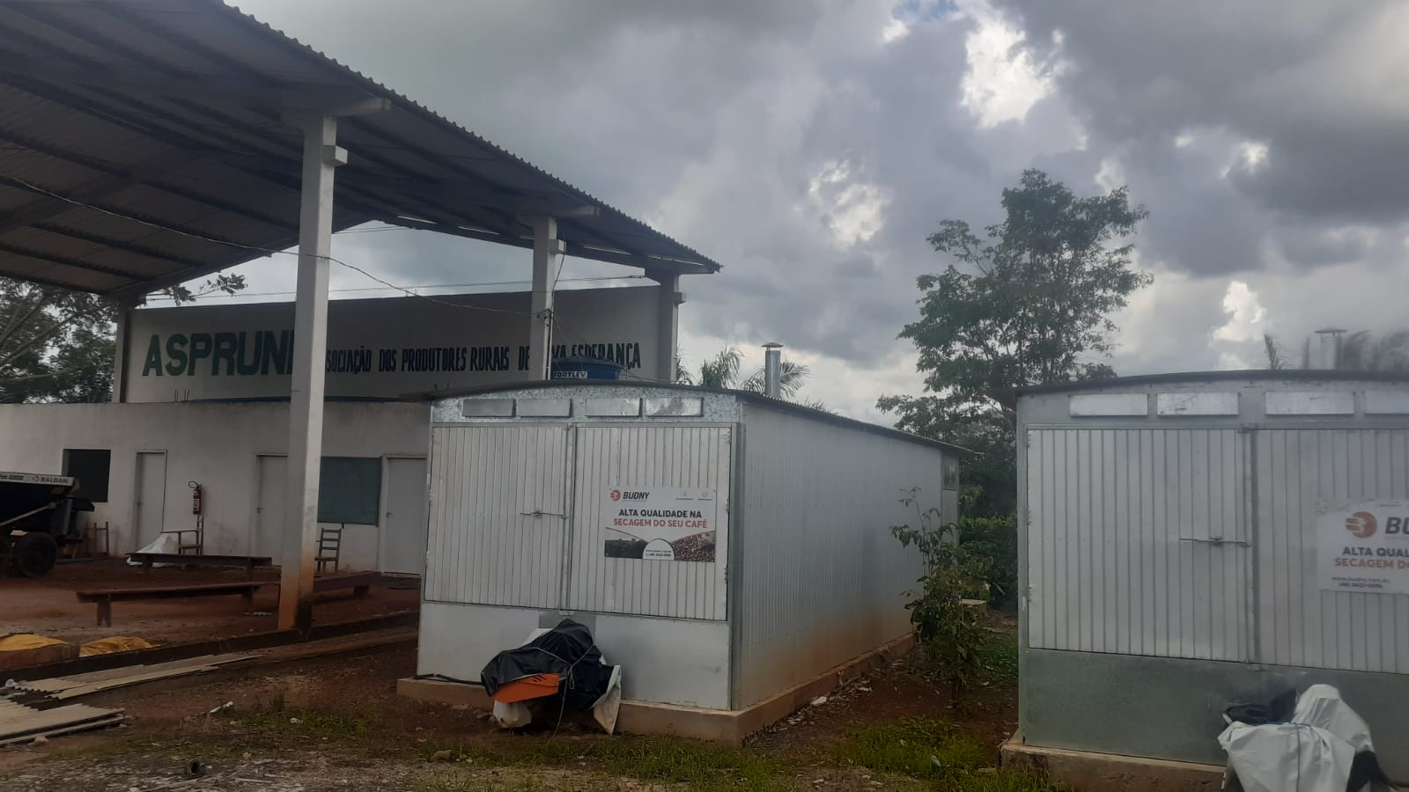

Figura 1- Secadores estáticos de café de fogo indireto, 30.000L., 3 x 8m - Mono 220/440v Completa (Especial-RO-20), Marca BUDNY ano 2021 (novo). Nº de Série: 30062021/B215402-08, Tomb: 10229, Tomb e-Estado: 330.001.279 e Nº de Série: 30062021/B215404-06, Tomb: 10246, Tomb e-Estado: 330.001.369.
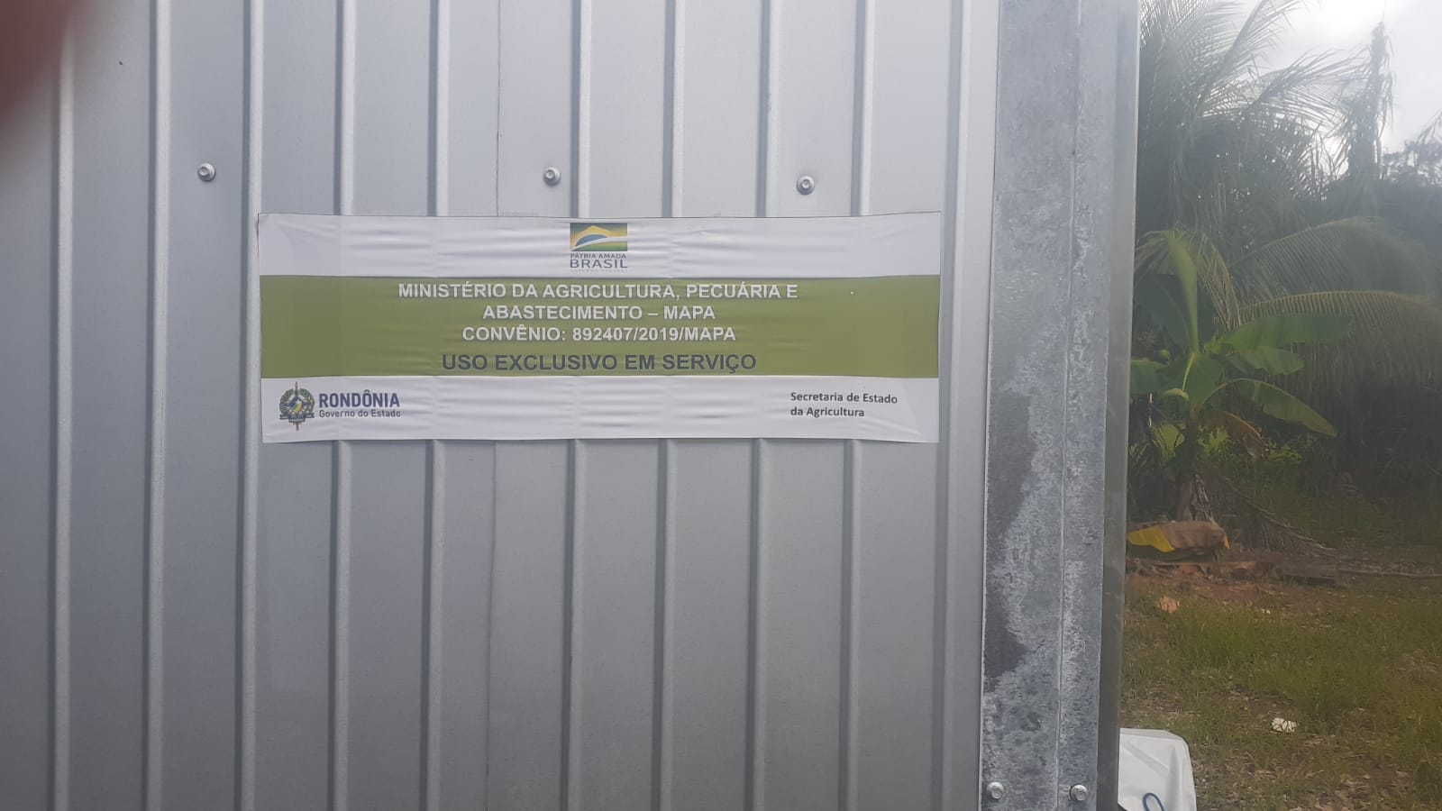
Figura 2- Secadores estáticos de café de fogo indireto, 30.000L., 3 x 8m - Mono 220/440v Completa (Especial-RO-20), Marca BUDNY ano 2021 (novo). Nº de Série: 30062021/B215402-08, Tomb: 10229, Tomb e-Estado: 330.001.279.
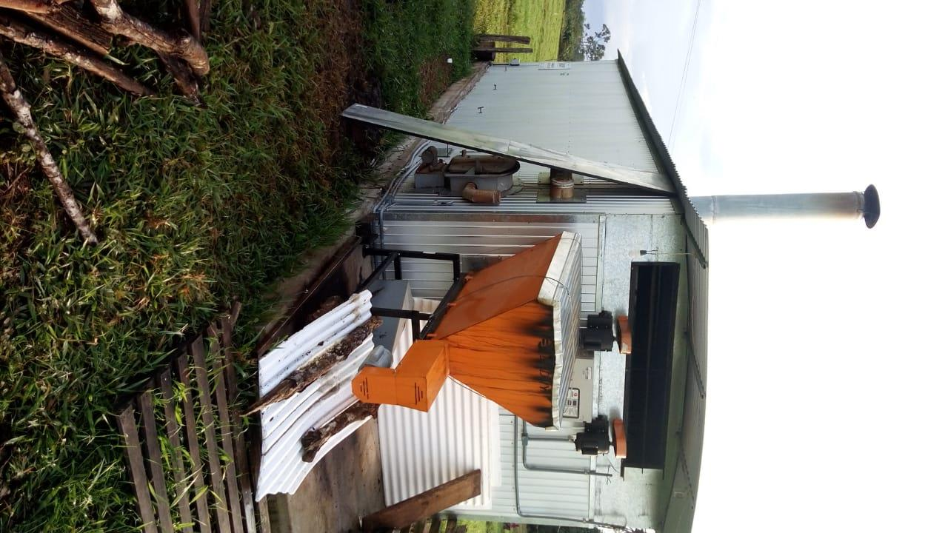
Figura 3- Secadores estáticos de café de fogo indireto, 30.000L., 3 x 8m - Mono 220/440v Completa (Especial-RO-20), Marca BUDNY ano 2021 (novo). Nº de Série: 30062021/B215404-14, Tomb: 10274, Tomb e-Estado: 330.001.427
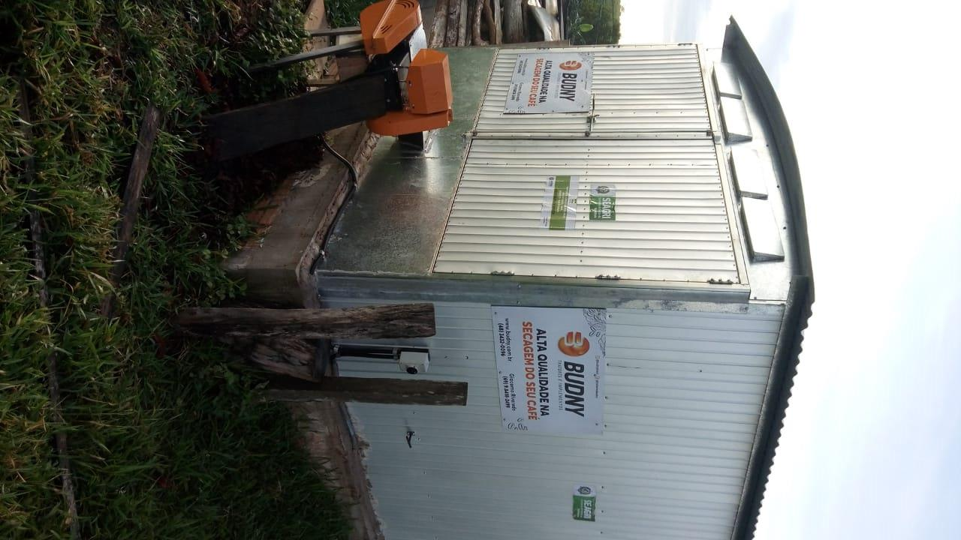
Figura 4- Secadores estáticos de café de fogo indireto, 30.000L., 3 x 8m - Mono 220/440v Completa (Especial-RO-20), Marca BUDNY ano 2021 (novo). Nº de Série: 30062021/B215404-13, Tomb: 10275, Tomb e-Estado: 330.001.428

